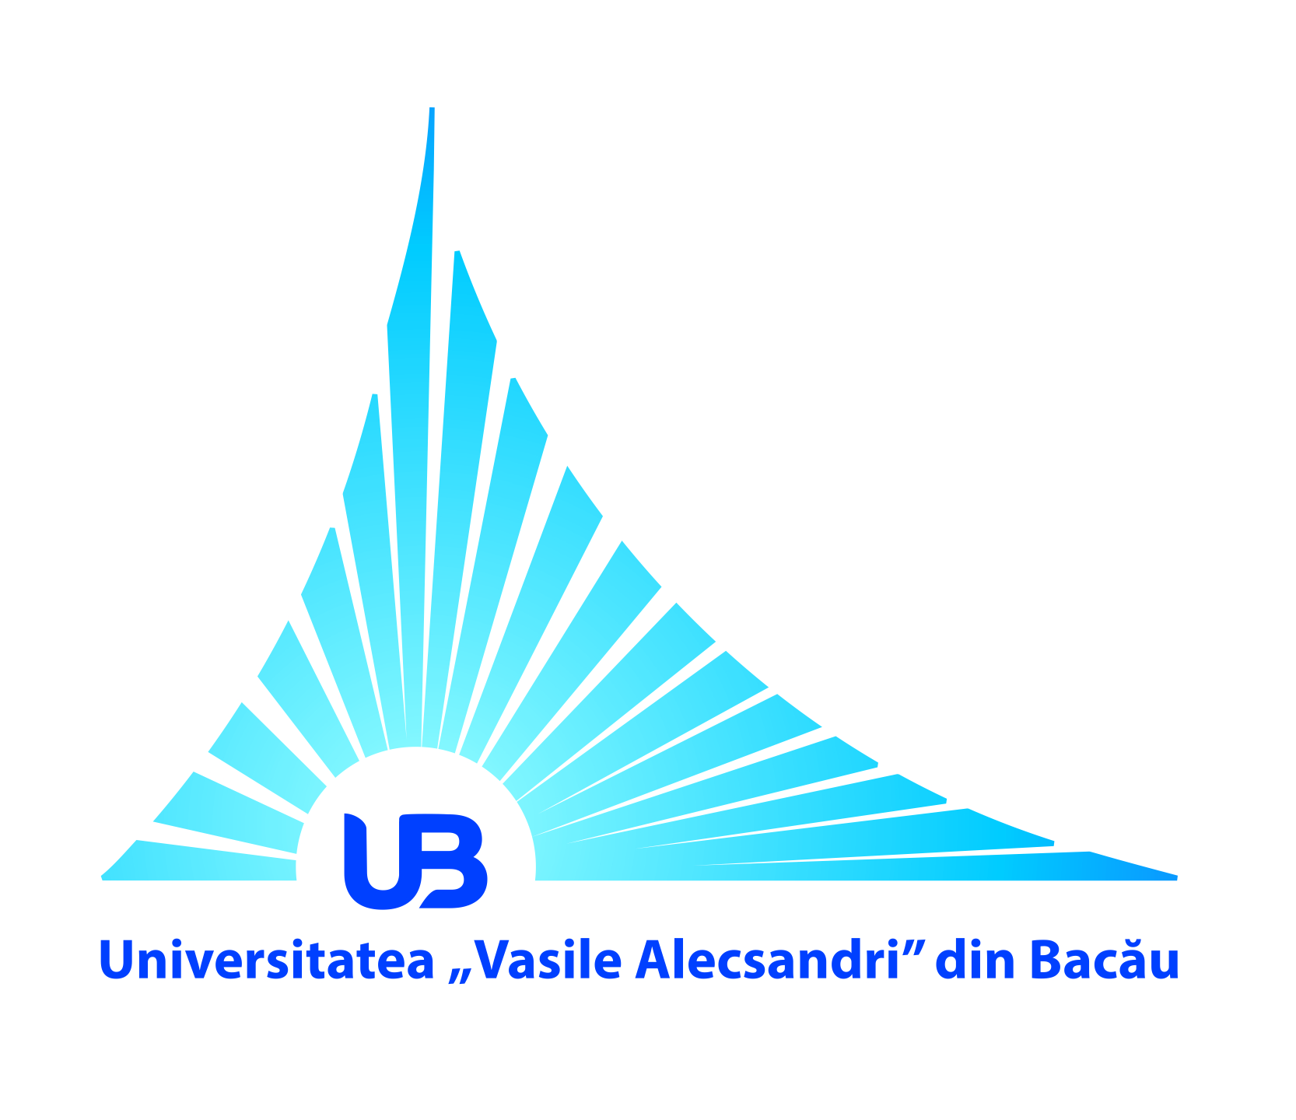 | ROMÂNIA  MINISTERUL EDUCAŢIEI ȘI CERCETĂRII ȘTIINȚIFICE  UNIVERSITATEA „VASILE ALECSANDRI” DIN BACĂU  Calea Mărăşeşti, Nr. 157, Bacău 600115  Tel. +40-234-542411, tel./fax +40-234-545753  www.ub.ro; e-mail: rector@ub.ro | 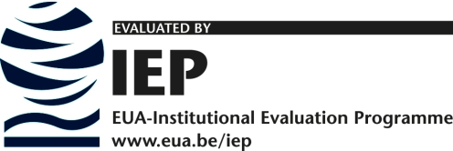

Universitatea „Vasile Alecsandri” din Bacău a primit
Premiul de Excelență pentru Comunicare on-line eficientă

În cadrul Galei Edumanager, ediţia a III-a, desfăşurată pe 16 noimebrie 2015, în Bucureşti, Universitatea „Vasile Alecsandri” din Bacău a primit Premiul de Excelență pentru Comunicare on-line eficientă. Universitatea a fost reprezentată la eveniment de doamna Conf. univ. dr. Cristina CÎRTIȚĂ-BUZOIANU – Prorector cu etica și imaginea Universității. Comunicarea on-line joacă un rol important, în contextul dezvoltării tehnologiilor informaţionale actuale. În acest sens, pentru comunicarea cu studenții sunt utilizate diferite tipuri de instrumente web 2.0. Universitatea „Vasile Alecsandri” din Bacău îşi promovează toate evenimentele în mediul online, în diferite formate. Astfel, Universitatea găzduieşte un post de radio studenţesc online, Radio UNSR Bacău (cu acoperire naţională, un post de televiziune studențesc (Academic TV) şi a definit recent un Manual de Identitate Vizuală, menit să redea specificul mediului academic băcăuan şi să contribuie la crearea unei culturi organizaţionale. Toate aceste realizări au fost incluse în Anuarul cu proiecte de referințe în Educație în anul 2015.
Este al treilea an când Universitatea „Vasile Alecsandri” din Bacău a fost premiată în 2013 a primit Premiul de Excelență pentru Schimburi şi proiecte internaţionale, iar în 2014 Premiul de Excelență pentru organizarea celor mai complexe evenimente proprii.

Prorector cu etica şi imaginea universităţii,

Conf. univ. dr. Cristina CÎRTIŢĂ-BUZOIANU

